**星間塵氷表面での重水素濃縮反応機構の理論研究**

Theoretical Study of Deuterium Enrichment Reaction Mechanisms on Interstellar Dust Ice Surfaces

横浜市立大学理学部（立川研究室）　B4　阮　明陽

【背景】

宇宙空間では、D原子よりもH原子が圧倒的に多く存在している。しかしながら、宇宙空間の星間分子雲と呼ばれる領域では、いくつかの化合物において、分子内のD原子の比率が高まっていることが知られている。このような現象は重水素濃縮と呼ばれており、代表的な化合物はメタノール分子である。宇宙空間におけるD原子とH原子の比率と比べて、メタノール分子内でD原子とH原子の比率は約一万倍増大している[1]。エタノール分子は、分子雲における氷微粒子表面において、CO分子とH（D）原子が次々と反応することで生成する。ところが、この生成経路における重水素濃縮の機構は十分に解明されていない。本研究では、氷微粒子表面でのCO分子とH原子・D原子との反応を計算し、メタノール分子における重水素濃縮メカニズムを解明する。

【計算方法】

計算はGaussian09プログラムを使用した。研究に用いる汎関数と基底関数を決めるために、**Fig. 1**のようなH原子とCO分子の反応機構における活性化エネルギーを様々な汎関数と基底関数を用いて求めた。得られた活性化エネルギーを過去の高精度計算MRCI+Q/aug-cc-PVQZ [2]から得られた値と比較した。

**Fig. 1** Energy diagram of the reaction of CO molecule and H atom with MRCI+Q/aug-cc-PVQZ

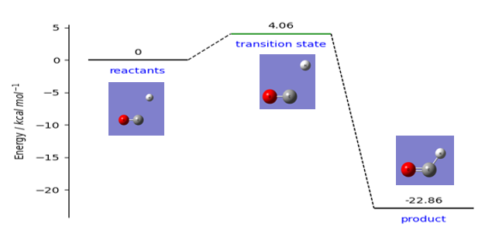

【結果・考察】

**Table 1**に数十種類の汎関数と基底関数の組み合わせから計算した活性化エネルギーのうち、いくつか代表的なものを載せる。表より、*ω*B97XD汎関数と6-311++G(d , p)基底関数の組み合わせが、先行研究[2]MRCI+Q/aug-cc-PVQZで得られた4.1 kcal/molに近い値を示していることがわかる。よって、本研究では*ω*B97XD/6-311++G(d , p)の計算レベルを用いて重水素濃縮機構の解明を進めていく。

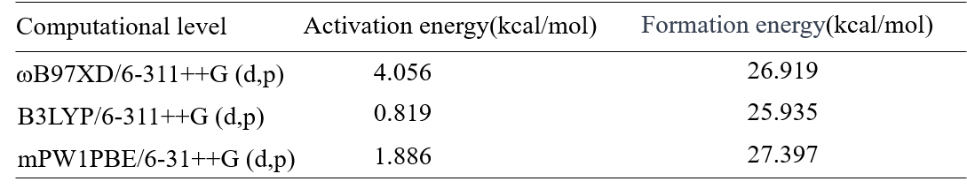

**Table 1** Activation energies obtained from several computational level

【参考文献】

[1] 日本惑星科学会誌, **15**, (2006).

[2] D. E. Woon, *J. Chem. Phys.,* **105**, L9921, (1996).